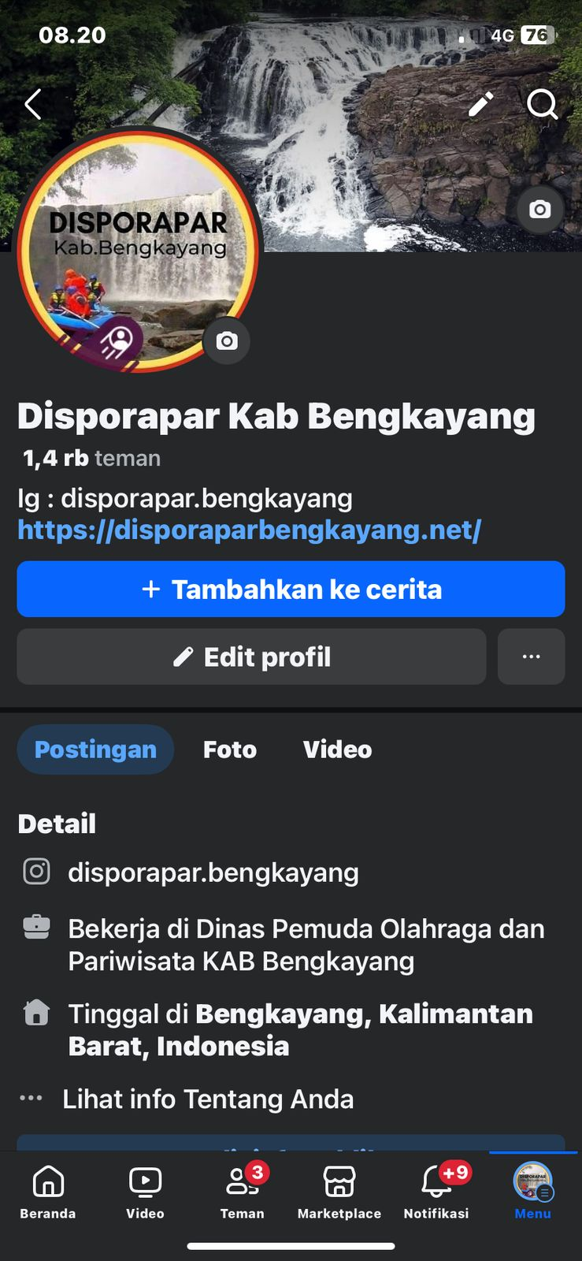 | 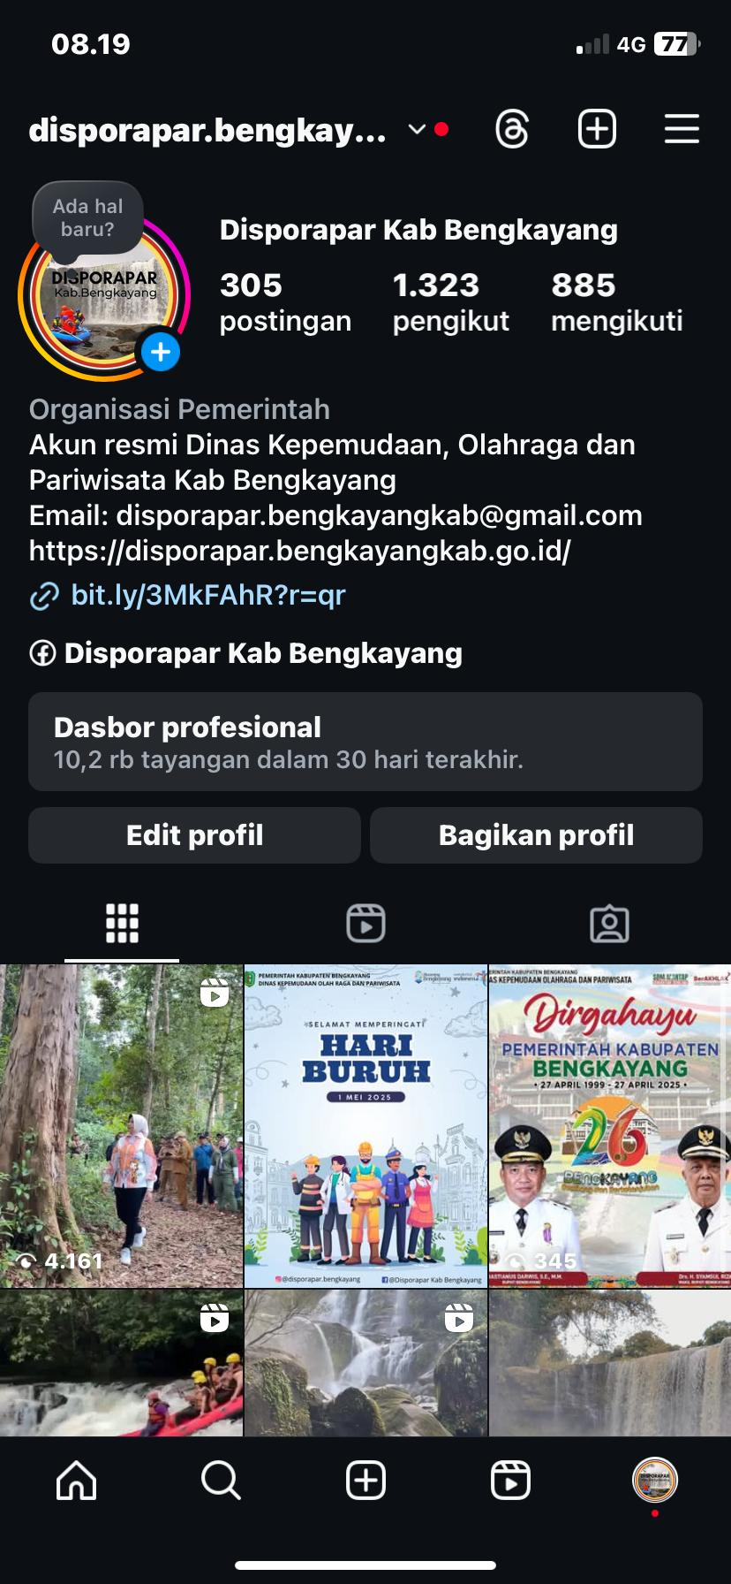
Facebook : @Disporapar Kab Bengkayang | Insatgram : @disporapar.bengkayang
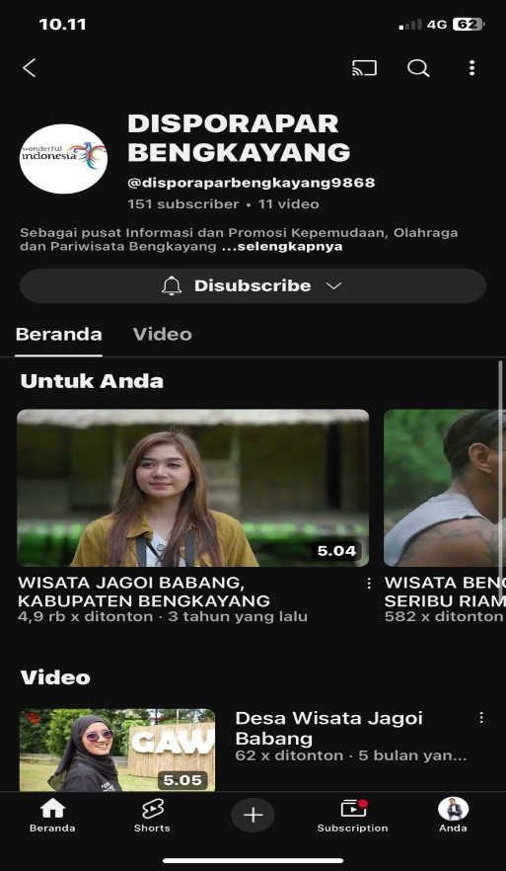 | 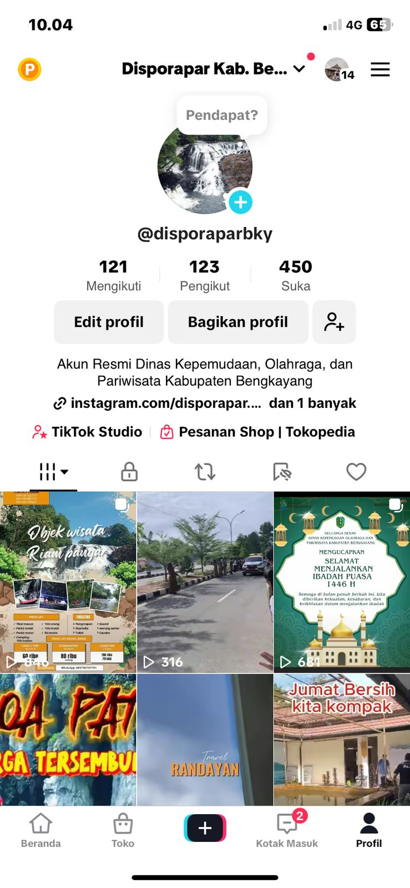
Youtube : @DISPORAPAR BENGKAYANG | Tiktok : @Disporapar Kab. Bengkayang
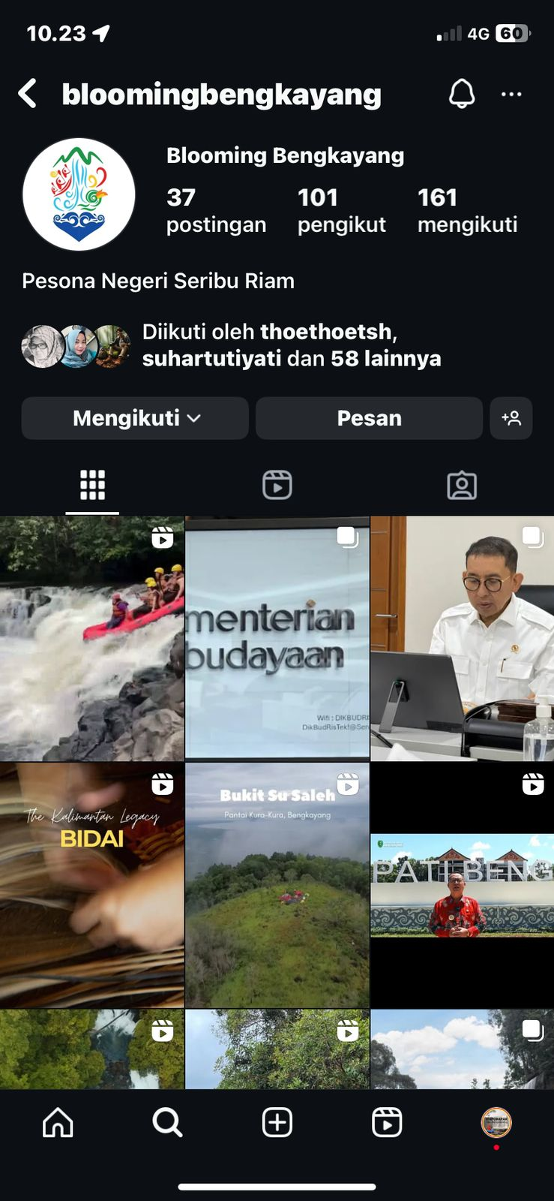
Instagram : @Bloomingbengkayang

